桂梧高中2017—2018年度第二学期第1次月考
高二理科数学试题

卷面满分：150分 考试时间：120分钟
- 选择题（本大题共12小题，每题5分，共60分。每小题只有一个正确答案）
1. 函数f(x)＝2x－sin x在(－∞，＋∞)上( )．
A．增函数 B．减函数 C．有最大值 D．有最小值
2. 把1,3,6,10,15,21，…这些数叫作三角形数，如图所示，则第七个三角形数是（ ）
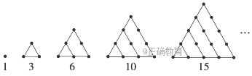
A．27 B．28 C．29 D．30
3. 用反证法证明命题“三角形的内角中至多有一个钝角”时，反设正确的是( )
A．三个内角中至少有一个钝角
B．三个内角中至少有两个钝角
C．三个内角都不是钝角
D．三个内角都不是钝角或至少有两个钝角
4. 用数学归纳法证明1＋2＋…＋(2n＋1)＝(n＋1)(2n＋1)时，在验证n＝1成立时，左边所得的代数式是( )．
A．1 B．1＋3
C．1＋2＋3 D．1＋2＋3＋4
5. 三角形的面积为S＝(a＋b＋c)r，a、b、c为三角形的边长，r为三角形内切圆的半径，利用类比推理可以得出四面体的体积为( ) ( )．
A．V＝abc
B．V＝Sh
C．V＝(S₁＋S₂＋S₃＋S₄)r，(S₁、S₂、S₃、S₄为四个面的面积，r为内切球的半径)
D．V＝(ab＋bc＋ac)h，(h为四面体的高)
6.设数列{a_{n}}为等差数列，且a₂＝－6，a₈＝6，S_{n}是数列{a_{n}}的前n项和，则( )．
A．S₄＜S₅ B．S₄＝S₅ C．S₆＜S₅ D．S₆＝S₅
7. 设f(n)＝1＋＋＋…＋(n∈N＋)，那么f(n＋1)－f(n)等于( )．
A. B.＋
C.＋ D.＋＋
8. 由曲线$y=e^{x}$和$x=0,y=2$围成图形的面积S表示为( )
A．∫e^{x}dx B．2ln2－∫e^{x}dx
C．∫(2＋e^{x})dx D．以上都不对
9. 某汽车作变速直线运动，在时刻t(单位：h)时的速度为v(t)＝t²＋2t(单位：km/h)，那么它在3≤t≤4这段时间内行驶的路程s(单位：km)可表示为( )
A．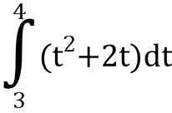 B．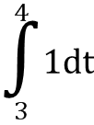
C. 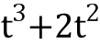 D． 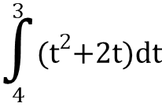
10. 抛物线$y=x^{2}+\text{bx}+c$在点$(1,2)$处的切线与其平行直线$\text{bx}+y+c=0$的距离是（ ）
Ａ．$\frac{\sqrt{2}}{4}$ Ｂ．$\frac{\sqrt{2}}{2}$ Ｃ．$\frac{3\sqrt{2}}{2}$ Ｄ．$\sqrt{2}$
11. 曲线y＝与x轴围成的平面图形绕x轴旋转一周，所得球的体积是( )．
A.π B．10π
C.π D．11π
12. 函数y＝的最大值为 ( )
A．e^{－1} B．e C．e² D.
- 填空题（本大题共4小题，每题5分，共20分。）
13. 函数y＝lg x在x＝1处的切线方程为_______________________
14. 某汽车启动阶段的路程函数s(t)＝2t³－5t²，则t＝2时，汽车的瞬时速度是________．
15. 函数f(x)＝ax³＋bx在x＝1处有极值－2，则a+b等于
16. 已知函数y＝xf′(x)的图像如图所示(其中f′(x)是函数f(x)的导函数)，给出以下说法：
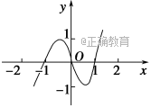
①函数f(x)在区间(1，＋∞)上是增函数；
②函数f(x)在区间(－1,1)上无单调性；
③函数f(x)在x＝－处取得极大值；
④函数f(x)在x＝1处取得极小值．
其中正确的说法有________．
三、解答题 （本大题共6小题，17题10分，其余5题每题12分，共70分。解答应有文字说明，证明过程或演算步骤）
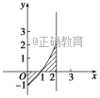
17. 求曲线y＝x²－1(x≥0), 直线x＝0，x＝2及x轴围成的封闭图形的面积．

18.设函数y＝－x⁵＋x³－20x，当x∈(－∞，－1)∪(1，＋∞)时的极大值为p，极小值为q，求p和q。

19. 用数学归纳法证明：对任何正整数n有 ＋＋＋＋…
＋＝
.
20.已知椭圆C的中心在坐标原点，长轴在x轴上，离心率为$\frac{\sqrt{3}}{2}$，且椭圆C上的一点P到椭圆C的两个焦点的距离之和为8．
⑴求椭圆C的方程；
⑵求以椭圆C内的点M（1,1）为中点的弦所在的直线方程．
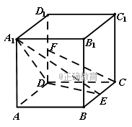
21. 在边长为2的正方体ABCD—A₁B₁C₁D₁中，E是BC的中点，F是DD₁的中点．
（1）求证：CF∥平面A₁DE；
（2）求二面角E—A₁D—A的余弦值．

22.已知函数f(x)＝(x－k)e^{x}.
(1)求f(x)的单调区间；
(2)求f(x)在区间[0,1]上的最小值．
桂梧高中2017—2018年度第二学期第1次月考
高二理科数学答案
一、选择题
1 | 2 | 3 | 4 | 5 | 6 | 7 | 8 | 9 | 10 | 11 | 12
A | B | B | C | C | B | D | B | A | C | C | A
二、填空题
13．$y=\text{lg}e(x−1)$ 14.4 15.-2 16.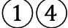
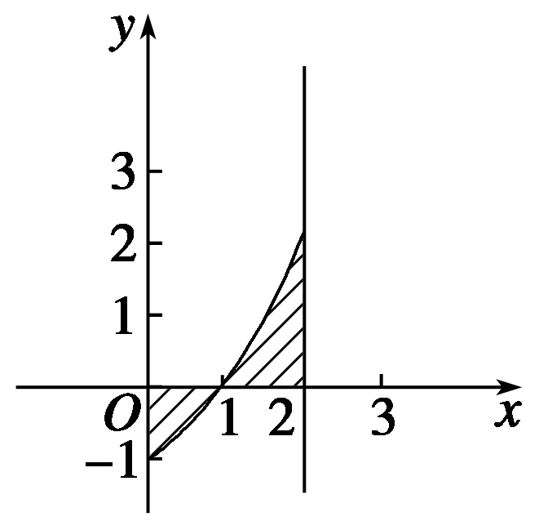
17. 如图所示，所求面积：
S＝ʃ|x²－1|dx
＝－ʃ(x²－1)dx＋ʃ(x²－1)dx
＝－(x³－x)|10＋(x³－x)|21
＝1－＋－2－＋1＝2.
18. 解 y′＝－5x⁴＋25x²－20＝－5(x－1)(x＋1)(x－2)(x＋2)．
当x变化时，y′、y的变化情况如下表：
x | (－∞，－2) | －2 | (－2，－1) | (1,2) | 2 | (2，＋∞)
y′ | － | 0 | ＋ | ＋ | 0 | －
y |  | 极小值 |  |  | 极大值－
由表可知p= ，q=—
19. 证明 ①当n＝1时，左边＝，右边＝＝，故左边＝右边，等式成立．
②假设当n＝k(k≥1，k∈N＋)时等式成立，即
＋＋＋＋…＋＝.
那么当n＝k＋1时，利用归纳假设有：
＋＋＋＋…＋＋
＝＋
＝＋
＝
＝
＝
＝.
这就是说，当n＝k＋1时等式也成立．
由①和②知，等式对任何正整数都成立．
20. 解：⑴设椭圆C的方程为$\frac{x^{2}}{a^{2}}+\frac{y^{2}}{b^{2}}=1$（a＞b＞0），则
$\left\{\begin{matrix}\frac{c}{a}=\frac{\sqrt{3}}{2} \\ 2a=8\end{matrix}\right.$ $⇒\left\{\begin{matrix}a=4 \\ c=2\sqrt{3}\end{matrix}\right.$ $⇒$b²＝a²－c²＝4 ∴椭圆C的方程为$\frac{x^{2}}{\text{16}}+\frac{y^{2}}{4}=1$
⑵设以椭圆C内的点M（1,1）为中点的弦为AB，A（x₁,y₁）、B（x₂,y₂），则
$\left\{\begin{matrix}x_{1}^{2}+4y_{1}^{2}=\text{16} \\ x_{2}^{2}+4y_{2}^{2}=\text{16} \\ x_{1}+x_{2}=2 \\ y_{1}+y_{2}=2\end{matrix}\right.$ $⇒$2（x₁－x₂）＋4×2（y₁－y₂）＝0 $⇒$$k_{\text{AB}}=\frac{y_{1}−y_{2}}{x_{1}−x_{2}}=−\frac{1}{4}$
∴直线AB的方程为y－1＝－$\frac{1}{4}$（x－1） 即x＋4y－5＝0
21. （1）分别以DA,DC,DD₁为x轴，y轴，z轴
建立空间直角坐标系，则A₁（2, 0,2）,
E(1,2,0),D(0,0,0), C(0,2,0), F(0,0,1),
则
设平面A₁DE的法向量是则，取
又, , 所以，CF∥平面A₁DE
(也可取A₁D中点M，连接MF、ME，证明FC∥ME即可)
（2）是面AA₁D的法向量，
二面角的平面角大小的余弦值为．
22(1)f′(x)＝(x－k＋1)e^{x}.
令f′(x)＝0，得x＝k－1，
f(x)与f′(x)的变化情况如下表：
x | (－∞，k－1) | k－1 | (k－1，＋∞)
f′(x) | － | 0 | ＋
f(x) |  | －e^{k－1}
所以f(x)的单调递减区间是(－∞，k－1)；单调递增区间是(k－1，＋∞)．
(2)当k－1≤0，即k≤1时，函数f(x)在[0,1]上单调递增，
所以f(x)在区间[0,1]上的最小值为f(0)＝－k；
当0<k－1<1，即1<k<2时，由(1)知f(x)在[0，k－1]上单调递减，在(k－1,1)上单调递增，
所以f(x)在区间[0,1]上的最小值为f(k－1)＝－e^{k－1}.
当k－1≥1，即k≥2时，函数f(x)在[0,1]上单调递减，
所以f(x)在区间[0,1]上的最小值为f(1)＝(1－k)e.

